|  |  |
| --- | --- |
| enc membrete h1 | *2024: “AÑO DE LA DEFENSA DE LA VIDA, LA LIBERTAD Y LA PROPIEDAD”* |

**INGLÉS I** PARA ALUMNOS DE **1° AÑO**

**MECATRÓNICA y PETRÓLEOS**

**2° SEMESTRE 2024**

Durante la **primera semana de clases** del segundo semestre 2024, el área de **Inglés** tomará exámenes de acreditación de **INGLÉS I** a aquellos alumnos de **primer año** **plan 2023** de las carreras de **Ingeniería en Mecatrónica e Ingeniería en Petróleos** que así lo deseen por tener conocimientos previos acordes a los programas respectivos.

Para consulta de **programas** y **material de estudio** pueden ingresar a Aula Abierta > Acceso a cursos de inglés > [Consultas Inglés Fing](https://aulaabierta.ingenieria.uncuyo.edu.ar/course/view.php?id=322)  > [**Información Inglés 1/ A1**](https://aulaabierta.ingenieria.uncuyo.edu.ar/course/view.php?id=311)

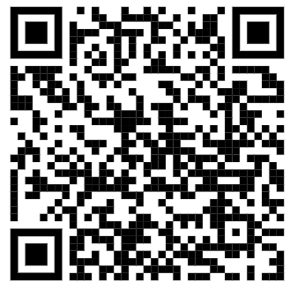

Todos aquellos interesados en **rendir** esta acreditación podrán inscribirse en la [Planilla de Acreditación de Inglés I - 2° semestre 2024- Mecatrónica y Petróleos.](https://docs.google.com/spreadsheets/d/1qrUB5FBsj_y8LeaGnCdyKRr6GDLwvyB30VurDkNQcpE/edit?usp=sharing)

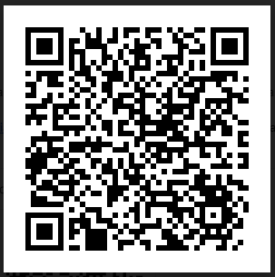

El examen se dividirá en dos partes, una escrita y una oral, ambas eliminatorias. La aprobación del examen con un mínimo del **75% = 8 (ocho)** significará la aprobación y promoción de la materia. En caso de obtener una nota inferior, el alumno deberá **cursar** la materia o en su defecto tendrá la oportunidad de rendirla en calidad de **alumno Libre** en cualquier mesa de exámenes del calendario académico.

Escrito: Primera semana en horario de clases. Oral: Horarios a indicar.

Aquellos alumnos que **no rindan** el examen de acreditación podrán inscribirse para **el cursado de Inglés 1** en cualquiera de las comisiones que aparecen más abajo, según sus propios horarios y conveniencia, pero siempre considerando que esta inscripción será **provisoria**, ya que dependerá del número total final de inscriptos.

1. [Comisión Prof. Clara Pera. Martes y Jueves de 10 a 12 hs.](https://docs.google.com/spreadsheets/d/143LQYsaQQ9uLHKQb8qewJbTgo_WzPaGB2xovz6CtyDw/edit?usp=sharing)

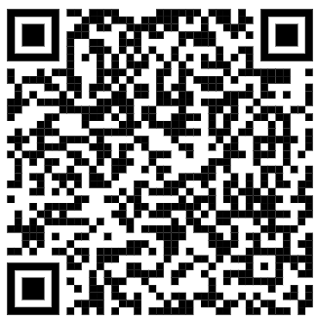

1. [Comisión Prof. Clara Pera. Martes y Jueves de 12 a 14 hs.](https://docs.google.com/spreadsheets/d/1SSWqZSqbcwPybhrc8GZEX1hsy2Wu3yYDHZa4j8l7b_E/edit?usp=sharing)

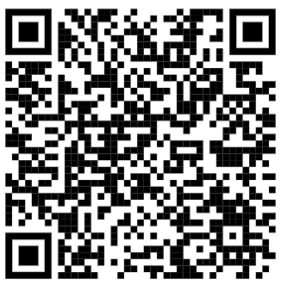

1. [Comisión Prof. Gladys Barsotti. Martes y jueves de 11 a 13 hs.](https://docs.google.com/spreadsheets/d/1wzn05lvViHh8yWHcKEW0Q--Rx4HaIwZxOAW_khyOLWU/edit?usp=sharing)

